Polecenie 1:
Rozmiar: 1.3M
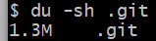

Polecenie 2:
Rozmiar: 962K
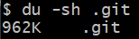

Polecenie 3:
Rozmiar: 245K
